Практическая работа 7 Arduino

Болдинов А.В. ЭФМО-02-24

Семисегментник
Для выполнения данной работы подключается четырех семисегментник через плату расширения. Также устанавливается библиотека SevSeg для работы с семисегментниками. Программный код представлен в листинге кода 1.
Листинг кода 1 – Код программы
#include "SevSeg.h"
SevSeg sevseg;

void setup(){
byte numDigits = 4;
byte digitPins[] = {10, 11, 12, 13};
byte segmentPins[] = {9, 2, 3, 5, 6, 8, 7, 4};

bool resistorsOnSegments = true;
bool updateWithDelaysIn = true;
byte hardwareConfig = COMMON_CATHODE;
sevseg.begin(hardwareConfig, numDigits, digitPins, segmentPins, resistorsOnSegments);
sevseg.setBrightness(90);
}

void loop(){
sevseg.setNumber(1234, 3);
sevseg.refreshDisplay();
}
Полученный результат можно увидеть на рисунке 1.
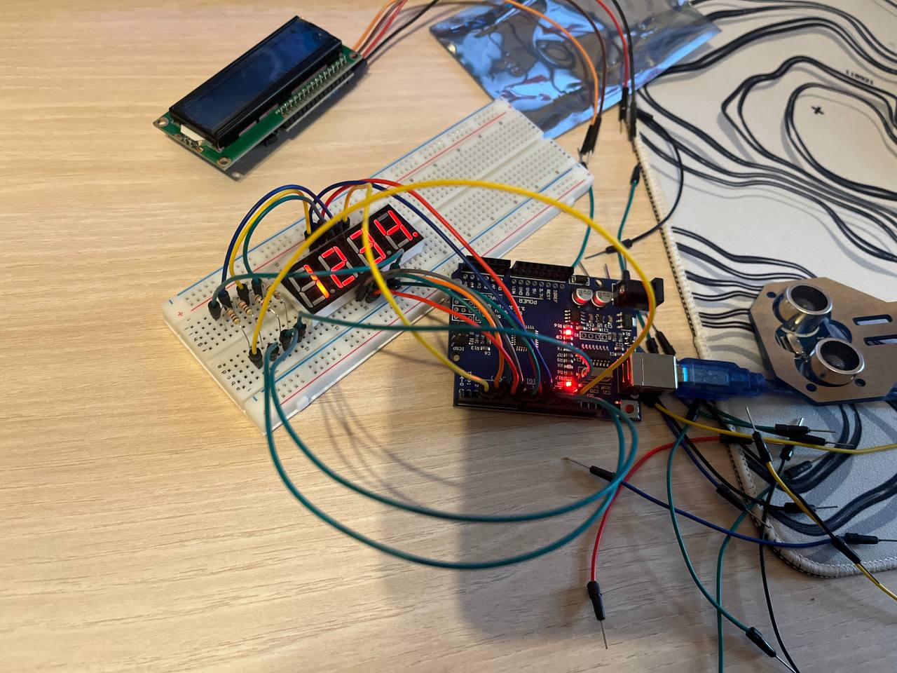
Рисунок 1 – Результат

